# **GBT_50081-2002 混泥土轴心抗压**

# 1.使用标准

本文档使用的标准时GB/T 50081-2002标准。

# 2检测参数和标准要求

1. 抗折荷重（MPa）精确到0.1
2. 试件宽度（mm）、试件跨度（mm）、试件高度（mm）、换算系数
3. 是否断于支架外

# 3原始数据变更及添加

# 4计算公式

1. 抗荷强度=抗压荷重*1000/(试件高度（MM）* 试件宽度（MM）) * 换算系数

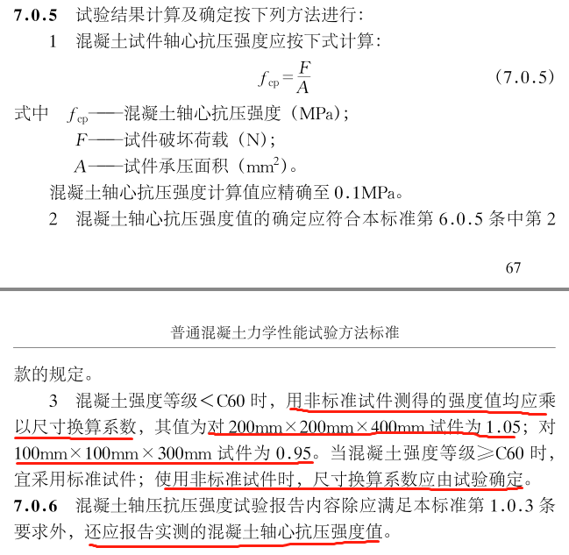

# 5检测结果